Министерство образования и науки Российской Федерации
Федеральное государственное автономное образовательное учреждение высшего образования
«Пермский национальный исследовательский политехнический университет»
Электротехнический факультет
Кафедра «Информационные технологии и автоматизированные системы»
Направление 09.03.04 – «Программная инженерия»
Специализация «Разработка программно-информационных систем»
Дисциплина «Администрирование информационных систем»
Семестр 5

ОТЧЕТ
по лабораторной работе №2
Тема: «Файловая система. Работа с файлами»

Выполнил: студент группы РИС-23-1б
Молодых.Н.А. ___________
Проверил: ст. преподаватель кафедры ИТАС
Шереметьев В. Г. ___________
Дата ______

Пермь, 2025
Цель работы
Изучить иерархическую структуру файловой системы. Познакомиться
с основными возможностями системы по управлению файлами.
Задание
1. Ознакомиться с теоретическим материалом по лабораторной работе.
2. Авторизоваться в системе, запустить эмулятор терминала.
3. Ознакомиться с работой команд, приведенных в Таблице 1.
4. Используя команды оболочки, создать в домашнем каталоге дерево каталогов согласно схеме, приведѐнной ниже: в домашнем каталоге – cat1, содержащий каталоги cat2 и cat3. Каталог cat1/cat2 содержит каталог cat3. Каталог cat1/cat3 содержит каталог cat4. Каталог cat1/cat2 содержит каталог cat5. Каталог cat1/cat2/cat3 содержит cat6 и cat7. Каталог cat1/cat8 содержит символическую ссылку на каталог cat1/cat2/cat3/cat6. Каталог cat1 содержит каталог cat8.
5. Удалить каталоги с дублирующимися именами.
6. Удалить неразрешѐнную ссылку cat6.
7. Создать каталог dir. В файл dir/date поместить текущую дату.
8. В домашней директории создать символическую ссылку link1 на файл dir/date.
9. Нарисовать граф, соответствующий созданной файловой системе.
10. Переименоватьфайлdir/date вфайлdir/current_date.
11.Cкопировать файл dir/current_date в домашнюю директорию
12. Вывести содержимое всех каталогов, начиная с самого верхнего для
задания (использовать только одну команду и один раз).

Теоретическая часть
Файловая система в Linux представляет собой иерархическую древовидную структуру, вершиной которой является корневой каталог, обозначаемый символом /. Все объекты в системе, включая данные, устройства и каталоги, абстрагированы в виде файлов. Существуют различные типы файлов: обычные файлы, содержащие данные пользователя; каталоги, которые служат для организации структуры и содержат информацию о других файлах; специальные файлы устройств; а также символические ссылки.
Для создания файлов используется команда touch, а для создания каталогов — команда mkdir. Местоположение любого объекта в файловой системе определяется путём — последовательностью имён каталогов, разделённых символом /. Путь может быть абсолютным (начинается с корневого каталога) или относительным (указывается от текущего рабочего каталога). Для обозначения текущего каталога используется символ . (точка), а для родительского каталога — .. (две точки). Домашний каталог пользователя может быть быстро обозначен с помощью символа ~ (тильда).
Имя файла может иметь длину до 255 символов и не должно содержать символ / или нулевой байт. Хотя допускается использование пробелов и специальных символов, таких как * или ?, это не рекомендуется, так как они могут осложнить работу с файлами в командной оболочке. Для работы с такими именами перед специальными символами необходимо ставить символ экранирования. Точка в начале имени файла указывает на скрытый файл, часто используемый для хранения конфигураций.
Оболочка Linux поддерживает шаблоны имён, или глоббинг, для удобного выбора групп файлов. Символ * заменяет любую последовательность символов, символ ? — любой одиночный символ, а квадратные скобки [ ] позволяют задать набор или диапазон символов для сопоставления.
Важной особенностью системы являются ссылки. Жёсткие ссылки являются дополнительными именами для одного и того же файла на уровне файловой системы. Символические ссылки — это отдельные файлы, которые содержат путь к целевому файлу или каталогу. Они создаются с помощью команды ln с опцией -s. Удаление символической ссылки не затрагивает целевой файл, а удаление целевого файла делает символическую ссылку «битой».

Таблица 1. Примеры команд
Команда | Описание
cd | Изменение текущего рабочего каталога
touch | Создание файлов
rm | Удаление файлов или каталогов
mkdir | Создание каталогов
rmdir | Удаление каталогов
cp | Копирование файлов или каталогов
mv | Перенос файла или каталога
tree | Вывести содержимое каталога в виде дерева
ln | Создание ярлыков ссылок на файл или каталог

Ход работы
Для изучения и ознакомления с командами справочного руководства была использована команда man. Она выводит справочные страницы по командам, утилитам и системным вызовам.
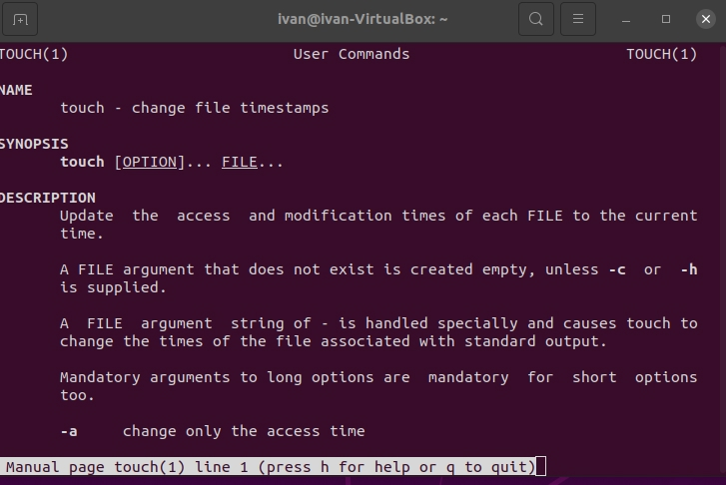
Рисунок 1 – справочник к пользовательской команде touch
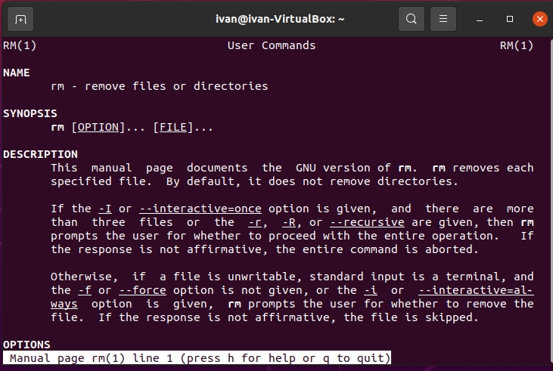
Рисунок 2 – справочник к пользовательской команде rm

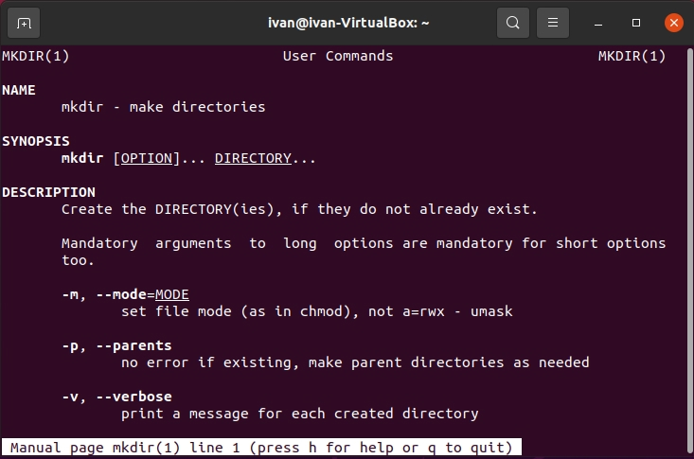
Рисунок 3 – справочник к пользовательской команде mkdir
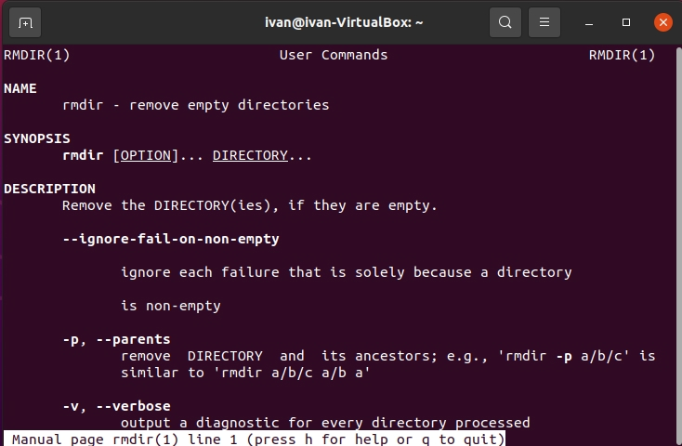
Рисунок 4 – справочник к пользовательской команде rmdir

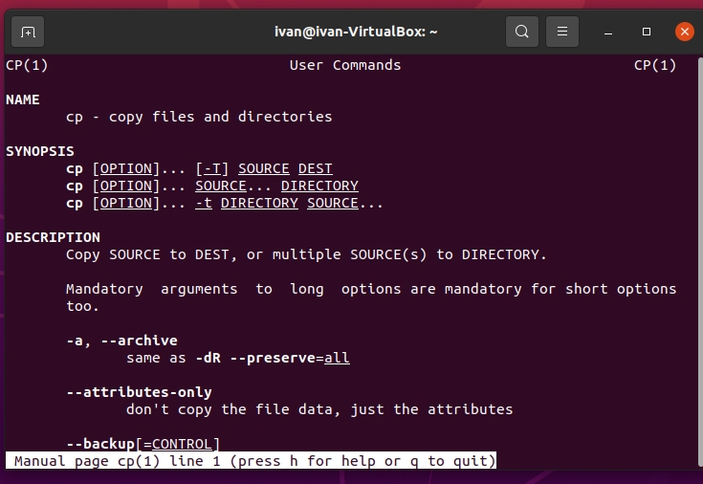
Рисунок 5 – справочник к пользовательской команде cp
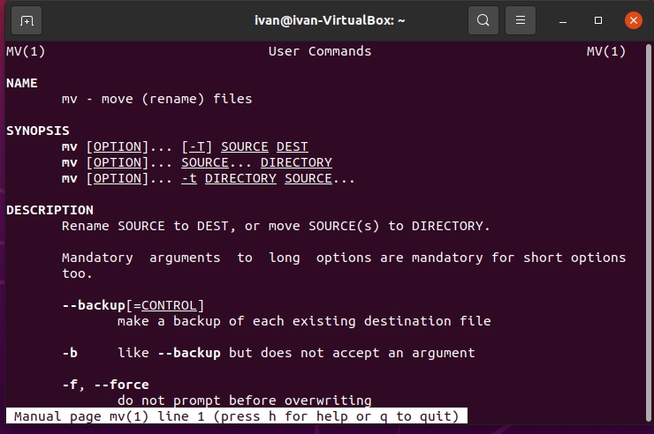
Рисунок 6 – справочник к пользовательской команде mv

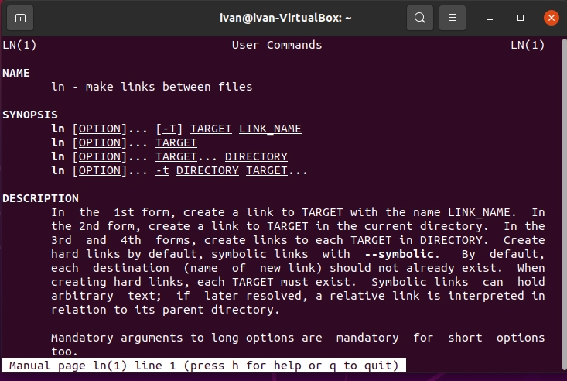
Рисунок 7 – справочник к пользовательской команде ln
При помощи команд оболочки в домашнем каталоге пользователя было создано дерево каталогов, полностью соответствующее заданной схеме. Для этого использовалась команда mkdir.В результате в домашнем каталоге был создан каталог cat1, внутри которого, согласно заданию, были созданы все остальные каталоги: cat2, cat3, cat4, cat5, cat6, cat7 и cat8.

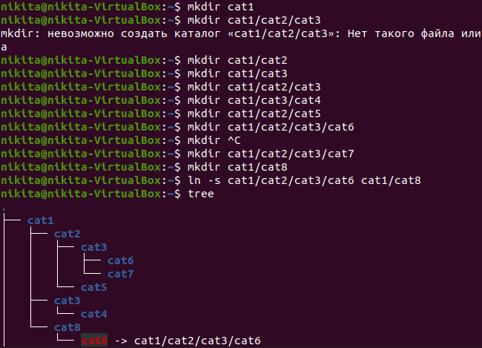
Рисунок 8 – результат работы команды mkdir

Далее, с помощью команды ln с ключом -s, в каталоге cat1/cat8 была создана символическая ссылка, указывающая на путь cat1/cat2/cat3/cat6. Командой rm с рекурсивным ключом -R были удалены все каталоги с дублирующимися именами, а именно лишние экземпляры cat3, которые не соответствовали основной структуре. Затем была удалена неразрешенная символическая ссылка, которая указывала на несуществующий целевой объект.
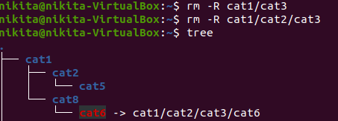
Рисунок 9 – результат работы команды rm c ключом -R (удаление дублирующихся каталогов, содержащих cat3)
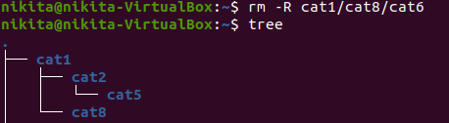
Рисунок 10 – результат работы команды rmс ключом –rf (удаление неразрешённой символической ссылки

Для организации новых данных был создан каталог dir командой mkdir. Внутри него с помощью команды date с перенаправлением вывода был создан файл date, содержащий текущую дату и время.
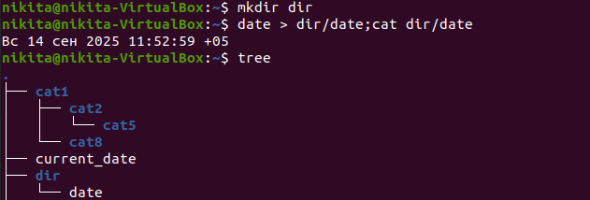
Рисунок 11 – результат выполнения команды mkdir (создание каталога dir с помещённой в него датой (date)
Далее в домашнем каталоге была создана символическая ссылка link1 командой ln -s, которая указывает на файл dir/date, обеспечивая удобный доступ к информации о дате из любой точки домашнего каталога.
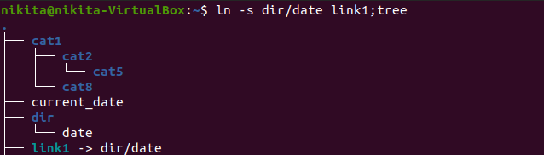
Рисунок 13 – создание символической ссылки в домашнем каталоге

Далее, согласно заданию, нужно было нарисовать граф созданной в ходе работы файловой системе.
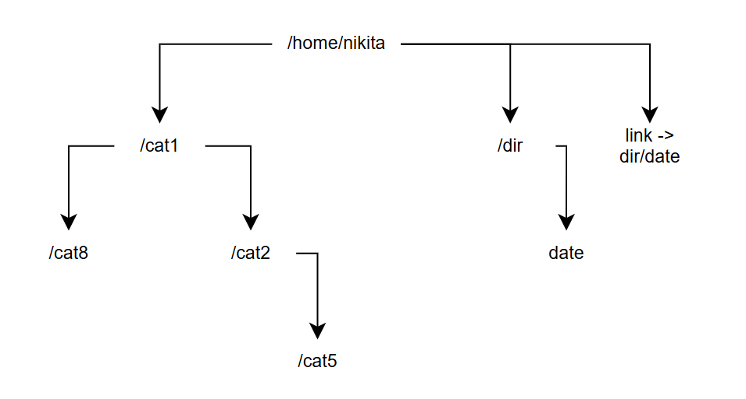
Рисунок 14 – граф файловой системы
Был переименован файл dir/date в dir/current_date с помощью команды mv. Затем файл dir/current_date был скопирован в домашнюю директорию командой cp.
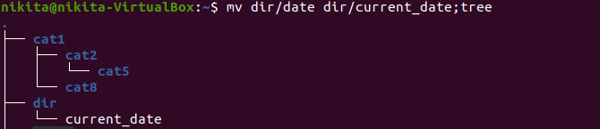
Рисунок 15 – переименование файла date в current_date с помощью команды mv
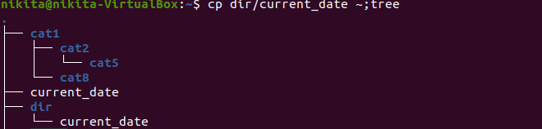
Рисунок 16 – копирование файла current_date в домашнюю директорию

Вывод содержимого всех каталогов осуществлялся в два способа. В первом способе была использована пользовательская команда ls с утилитой -R, во втором способе была использована пользовательская команда, представленная в Таблице 1, tree.
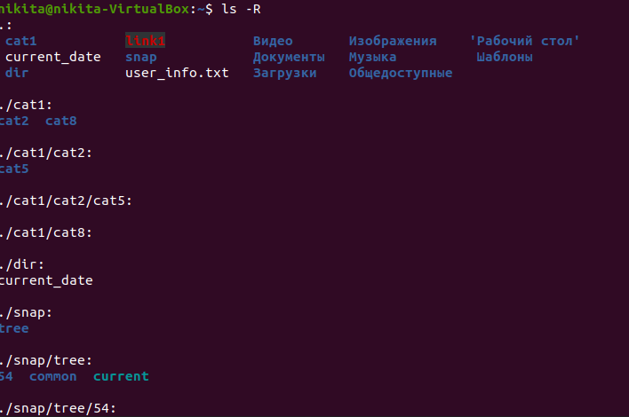
Рисунок 17 – вывод содержимого каталогов с помощью команды ls -R
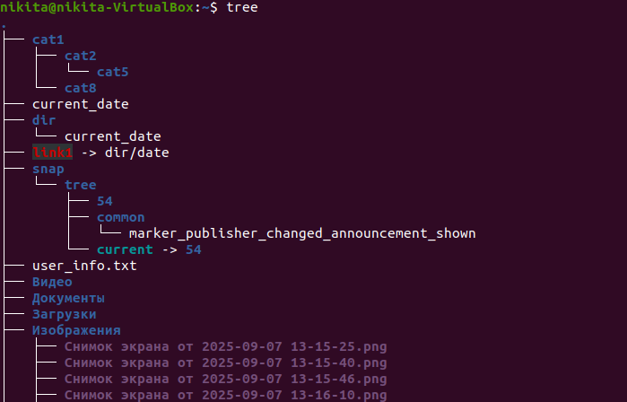
Рисунок 18 – вывод содержимого каталогов с помощью команды tree

Вывод
В ходе выполнения работы были получены начальники навыки работы с файловой системойLinux,изучены и применены на практике команды cd, mkdir, rm, rmdir, tree, ln, mv, cp, touch.
Ответы на контрольные вопросы
- Что такое файл? Что такое каталог?
Файл — это основная единица хранения данных в операционной системе. В Linux файлом является не только набор данных (текст, программа, изображение), но и абстракция, представляющая собой источник или приемник информации. Таким образом, устройства, потоки данных и каталоги также представлены в виде файлов.
Каталог (директория) — это специальный тип файла, который выступает в роли контейнера для других файлов и каталогов. Он содержит записи (имена и указатели) о файлах, которые в него входят, формируя древовидную структуру файловой системы.
- Что такое путь файла? Абсолютный и относительный путь?
Путь — это адрес, который указывает на местоположение файла или каталога в иерархической структуре файловой системы. Это последовательность имен каталогов, разделенных символом /.
Абсолютный путь всегда начинается с корневого каталога /. Он однозначно определяет местоположение объекта из любой точки файловой системы (например, /home/user/docs/report.txt).
Относительный путь указывает местоположение относительно текущего рабочего каталога. Он не начинается с / (например, docs/report.txt или ../otherdir/file). Символы . (точка) и .. (две точки) обозначают текущий и родительский каталог соответственно.
- Ссылки. Типы ссылок. Команда создания ссылки.
Ссылка — это указатель на файл или каталог, позволяющий одному объекту иметь несколько имён.
Жесткая ссылка — это дополнительное имя для существующего файла. Все жесткие ссылки равноправны; файл существует, пока существует хотя бы одна жесткая ссылка на него. Жесткие ссылки не могут указывать на каталоги и файлы в других разделах файловой системы. Создается командой ln без ключей.

Символическая (символьная) ссылка — это специальный файл, который содержит путь к целевому файлу или каталогу. По сути, это ярлык. Если удалить целевой файл, символическая ссылка станет "битой" (недействительной). Может указывать на каталоги и файлы в других разделах. Создается командой ln с ключом -s.
Команда создания: ln [опции] <исходный_файл><имя_ссылки>
Пример жесткой: ln file.txt hardlink_to_file
Пример символической: ln -s file.txt symlink_to_file
- Команда изменения текущего каталога.
Команда cd (changedirectory).
cd<путь> — перейти в каталог по указанному пути.
cd или cd ~ — перейти в домашний каталог текущего пользователя.
cd .. — перейти в родительский каталог (на уровень выше).
cd - — перейти в предыдущий рабочий каталог.
5. Создание и удаление файлов и каталогов.
Создание файлов:
touch<имя_файла> — создать пустой файл или обновить время его последнего изменения, если он существует.
Создание каталогов:
mkdir<имя_каталога> — создать каталог.
mkdir -p <путь/каталог> — создать каталог и все промежуточные каталоги в пути, если они не существуют.
Удаление файлов:
rm<имя_файла> — удалить файл.
Удаление каталогов:
rmdir<имя_каталога> — удалить пустой каталог.
rm -r <имя_каталога> — удалить каталог и всё его содержимое рекурсивно.
6. Копирование и перемещение файлов и каталогов.

Копирование:
cp<источник><приемник> — скопировать файл.
cp -r <источник><приемник> — скопировать каталог рекурсивно вместе со всем его содержимым.
Пример: cp file.txt /tmp/ (скопировать файл в каталог /tmp)
Перемещение (и переименование):
mv<источник><приемник> — переместить или переименовать файл/каталог.
Пример перемещения: mv file.txt /tmp/ (переместить файл в каталог /tmp)
Пример переименования: mv oldname.txt newname.txt (переименовать файл)

